昌平区2011～2012学年第一学期初三期末考试
物 理 试 卷
学校__________________姓名________________考试编号________________2012.1
考  生  须  知 | 1．本试卷共8页，共五道大题，37道小题，满分100分。考试时间120分钟。  2．在试卷和答题卡上准确填写学校名称、姓名和考试编号。  3．试题答案一律填涂或书写在答题卡上，在试卷上作答无效。  4．本答题卡上的选择题、作图题用2B铅笔作答，其他试题用黑色字迹签字笔作答。  5．考试结束，请将本试卷、答题卡和草稿纸一并交回。

一、单项选择题（下列各小题均有四个选项，其中只有一个选项符合题意.共24分，每小题2分）
1．在图1所示的四位科学家中，以其名字命名电功率的单位的是
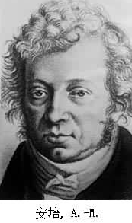
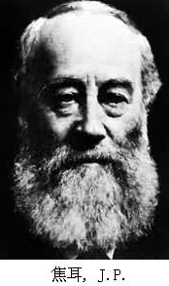
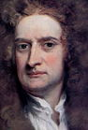
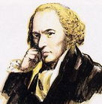
图1
A
焦 耳
B
安 培
C
瓦特
D
牛顿

2．通常情况下，下列学习用品中属于导体的是
A．绘画橡皮 B．物理课本 C．铅笔芯 D．塑料刻度尺
3．图2所示的四个电路中，闭合开关S后，两灯属于并联的是
S
A
S
B
S
C
D
S
图2

4．关于通电螺线管，下列因素的变化不会对它的磁性强弱产生影响的是
A.电流的方向 B.电流的强弱
C.线圈的匝数多少 D.通电螺线管中是否有铁心
5．小明将两个小灯泡L₁(6V 3W)、L₂(6V 1.8W)串联接入电路，测得通过L₂的电流是0.3A，则通过L₁的电流是
A．0.2A B．0.3A C．0.5A D．0.8A

6. 如图3所示，下列用电器工作时将电能转化成机械能的是
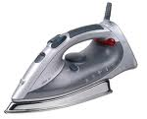
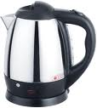
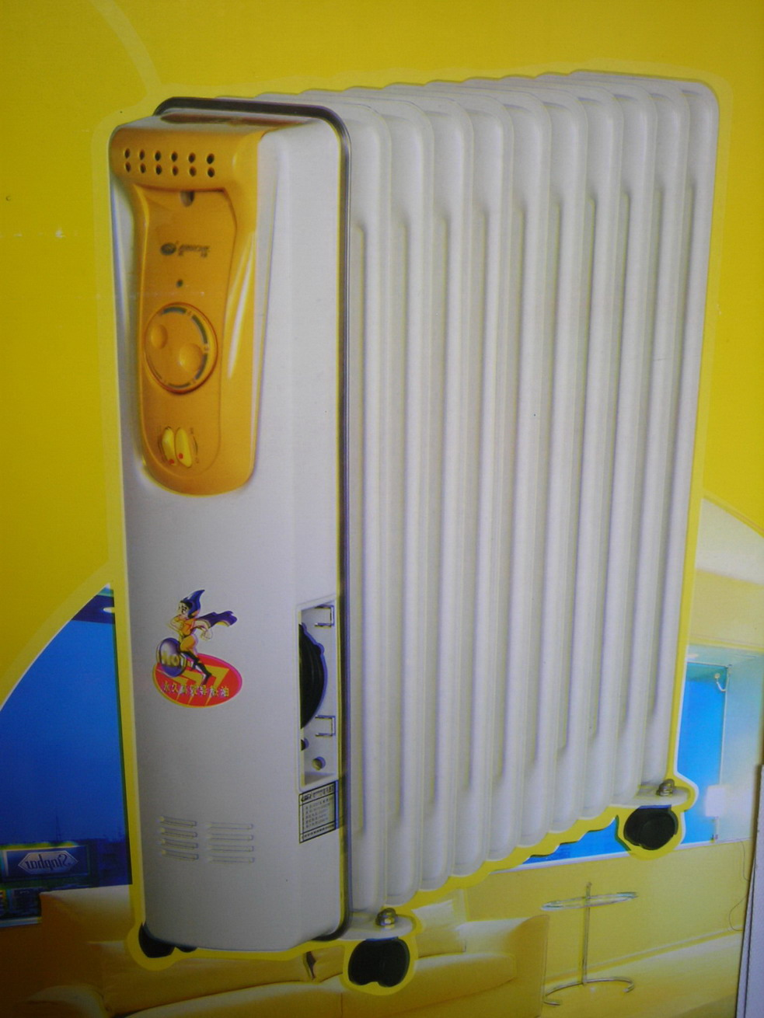
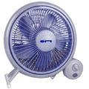
C．电熨斗
D．电水壶
图3
A．电暖气
B．台式小电扇

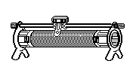
7. 将如图4所示的滑动变阻器连入电路，要求当滑动变阻器滑片P向B端移动时，接入电路中电阻变小，则滑动变阻器连入电路的接线柱应是
A
C
D
0.5
D
图4
P
B
A．B和D B．A和B
C．A和C D．C和D

8.下列家用电器中，正常工作时电功率最接近25W的是
A.电烤炉 B.台灯 C.微波炉 D.电饭锅
9. 如图5所示电路,电源电压保持不变,闭合开关S，当滑动变阻器的滑片P向右移动的过程中，下列判断正确的是
A. 电流表示数变小，电压表示数变小
图5
S
P
V
A
L
B. 电流表示数变大，电压表示数不变
C. 电流表示数变小，电压表示数变大
D. 电流表示数变大，电压表示数变大

10．电熨斗通电一段时间后变得很烫，而连接电熨斗的导线却不怎么热，这主要是因为
A．导线的绝缘皮隔热
B．导线散热比电熨斗快
C．通过导线的电流小于通过电熨斗的电流
D．导线的电阻远小于电熨斗电热丝的电阻

11．家用电吹风机由电动机和电热丝等组成,为了保证电吹风机的安全使用，要求电动机不工作时，电热丝不能发热；电热丝不发热时，电动机仍能工作。图6所示电路中符合要求的是
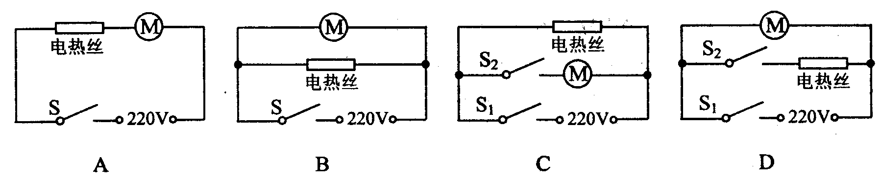
图6

12．实验测得小灯泡L、定值电阻R的电流与两端电压的关系如图7所示，则下列计算正确的是
图7
I/A
L
U/VN
0.30
0.20
0.10
0
1.0
2.0
3.0
4.0
R
A.若将它们并联后接入1.5V的电源，则通过干路的电流是0.32A
B. 若将它们并联后接入1.5V的电源，则整个并联电路消耗的总功率为0.21W
C. 若将它们串联后接入4.0V的电源，则小灯泡消耗的 电功率是0.2W
D. 若将它们串联后接入电压为U的电源，当电路中电 流为0.2A时，定值电阻R与小灯泡L的电阻比值为2:3

二、多项选择题（下列各小题均有四个选项，其中符合题意的选项均多于一个.本大题共12分，每小题3分.每小题选项全选对的得3分，选对但不全的得2分，有错选的不得分）
13．下列说法正确的是
A.磁感线是磁场中真实存在的曲线
B.磁体外部的磁感线是从磁体的北极出来回到磁体的南极
C.磁场对放入其中的小磁针一定有力的作用
D.利用撒在磁体周围的铁屑可以判断该磁体周围各点的磁场方向

14．下列说法中正确的是
A．同名磁极相互排斥，异名磁极相互吸引
B．发电机是根据电磁感应现象制成的
C．电动机工作时将机械能转化为电能
D．发现有人触电时应立即切断电源

15．下列关于电阻和电流的说法错误的是
A.电阻是用来表示导体对电流阻碍作用的物理量，电流越大，电阻越大
B.通过导体的电流为零，则该导体的电阻也为零
C.负电荷定向移动的方向与电流方向相反
D.电荷的移动形成电流

16．如图8甲所示的电路中，电源电压恒定不变，R₂=30Ω，通过R₁的电流随它两端电压变化关系如图8乙所示，则下列计算正确的是
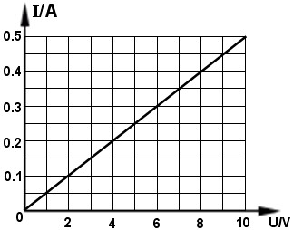
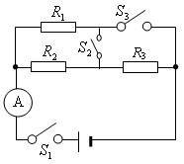
图8
甲
乙

A.R₁的阻值大小是20Ω
B. 当S₁、S₂、S₃均闭合时，电流表的示数为0.5A，则通过电阻R₂的电流时0.3A
C. 当S₁、S₂、S₃均闭合时，电流表的示数为0.5A，则电源电压是6V
D. 当S₁闭合，S₂、S₃断开时，电流表的示数为0.15A，则R₃消耗的功率是0.225W

三、填空题（共14分，每空2分）
17．大量实验表明，不高于 V的电压一般对人体是安全的。
18．电视信号通过电磁波传输，其传输速度与真空中光速相同，为 m／s。
19．家庭电路中用的用电器越多，电路的总电流越 。（选填“大”或“小”）
20．导体的电阻是2Ω，通过它的电流为0.2A，10s内通过该导体产生的热量是 J.
21．两个电阻R₁=8Ω，R₂=16Ω，把它们并联起来接在电路中，通过的R₁电流是0.5A，则通过R₂的电流是 A。
22．在图9所示电路中，a、b是两个电表，其中一个是电流表，另一个是电压表，R₁、R₂是两个并联的定值电阻，其中R₁=60Ω。开关S闭合后，电流表的示数为0.4A，电压表的示数为6V，此时通过电阻R₂的电流是电流表示数的 倍。
图9
R₁
R₂
a

S

b

23．如图10所示，电源两端的电压保持不变，R₀为定值电阻。将滑动变阻器的滑片P置于最右端，闭合开关S。移动滑动变阻器的滑片P到某一位置，此时滑动变阻器接入电路中的电阻为R₁，电压表的示数为U₀，电流表的示数为I₀。继续移动滑动变阻器的滑片P，使滑动变阻器接入电路中的电阻值减小为R₁/3，此时电压表的示数增大到2U₀，电流表的示数变为I₁。则R₀:R₁= .
图10
S
P
A
R₀
V

四、实验与探究题（共34分，24~26、30、32、33题各2分，28题3分, 27、29题各4分，31题5分，36题6分）
24．图11中电阻箱的读数是 Ω．
25．图12中电能表的示数是 kW·h．
26．根据图13中标出的电源的正、负极，可以判断出通电螺线管的左端是 极。
（填“N”或“S”）。

0123456789
0123456789
0123456789
图11
0123456789
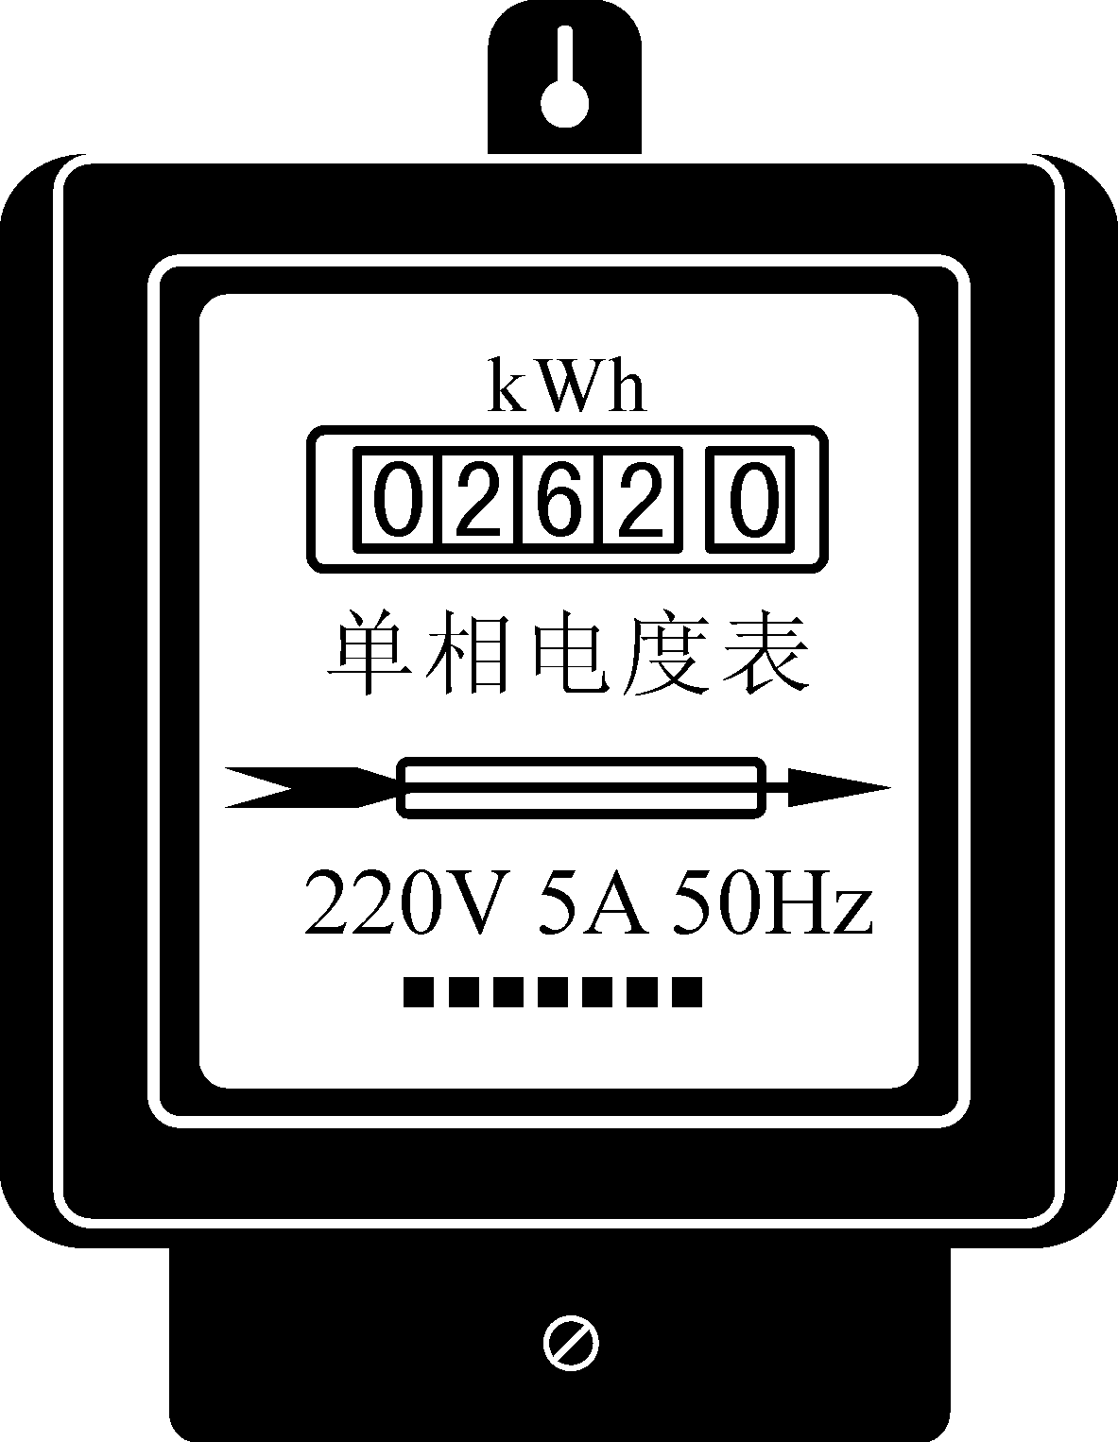
9
220V 10(20)A 50Hz
2500r/kWh
0
6
7
4
图12
图13
电源
+
-
左
右

27．小阳在实验室测量小灯泡的电功率。当小灯泡两端电压为6V时，电流表的示数如图14所示，此时通过小灯泡的电流为_____A，则小灯泡的电功率为_____W。
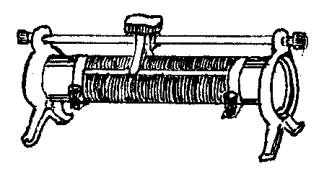
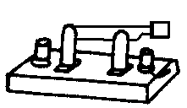
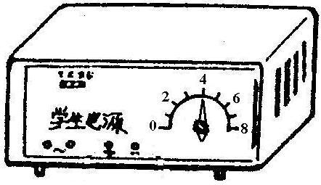
图14
0
1
2
3
0.2
0.4
0.6
0
A
一
0.6
3
图15
甲
乙
丙

28.为探究电磁铁的磁性强弱跟线圈匝数的关系，小聪所在的实验小组用漆包线（表面涂有绝缘漆的导线）在大铁钉上绕若干圈，制成简单的电磁铁，结合其它实验器材做了如图14所示的实验．通过比较电磁铁吸引大头针的多少来比较电磁铁的 强弱。开关闭合后，发现甲、乙、丙三个电磁铁通过相同的 时，线圈匝数越 ，电磁铁的磁性越强．

29．小明和小红想利用如图16所示的装置探究“导体产生的热量与电阻大小的关系”。三瓶煤油中都各自浸泡着一段金属丝，烧瓶A中的金属丝是铜丝，电阻为R₁，烧瓶B中的金属丝是镍铬合金丝，电阻为R₂，烧瓶C中的金属丝是锰铜合金丝，电阻为R₃，温度计显示煤油的温度。
图16
+
_
R₁
A
R₂
B
a
b
c
d
P
S
R₃
C
(1)这三个烧瓶中电阻R₁、R₂和R₃阻值应该 ，所盛煤油的质量应该 。（均选填“相等”或“不相等”）
(2)若R₃>R₂>R₁，闭合开关后，小明和小红发现C烧瓶中温度计的示数升高的最快，B烧瓶中温度计的示数升高的较快，A烧瓶中温度计的示数升高的最慢。这表明：在 和通电时间相同的情况下，导体的电阻越大，产生的热量越 （选填“多”或“少”）。

30．某物理兴趣小组的同学为探究导体电阻与导体长度和横截面积之间的关系，设计了如图17所示的电路．实验时他们将所选的两种金属丝接入电路１和２的位置，通过比较电压表的示数来比较金属丝电阻的大小．现有几根康铜丝和镍铬合金丝，其规格如下表所示：
编号 | 材料 | 长度(m) | 横截面积（mm²）
A | 镍铬合金 | 0.3 | 0.5
B | 镍铬合金 | 0.6 | 0.5
C | 镍铬合金 | 0.3 | 1.0
D | 康铜丝 | 0.3 | 0.5
E | 康铜丝 | 0.3 | 1.0
F | 康铜丝 | 0.8 | 0.8

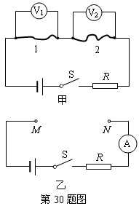
图17

（１）在探究导体电阻与导体长度之间的关系时，他们将编号为 两根金属丝对应接入电路１和２的位置，当发现电压表示数U₁小于U₂时，可以初步判定：导体电阻与导体长度有关．
（２）在探究过程中，如果将编号为A和C两根金属丝接入电路１和２的位置，则他们想探究的是导体电阻与 之间是否有关系．

31．李瑞同学在参加物理实验技能大赛时，对串联电路电压规律进行了探究。
S
A
B
C
L₁
图18
V
L₂
【猜想与假设】串联电路总电压等于各用电器两端电压之和。
【设计与进行实验】
(1)按图18所示的电路图连接电路；
(2)闭合开关，用电压表测出L₁两端的电压U_{AB}，将U_{AB}的数值记录在表格中；
(3)断开开关，电压表所接的B点不动，只断开A点，并改接到C点上，闭合开关，打算用电压表测出L₂两端的电压U_{BC},但实验过程出现了故障，没有测出U_{BC}的电压值。
U_{AB}/V | U_{BC}/V | U_{AC}/V
实验记录表格如右表所示。
由于电路出现了故障，实验没有完成，请你完成下面的交流与评估问题。
【交流与评估】
(1)在拆接电路时，开关必须 ；
(2)李瑞同学用上面的方法能否测出L₂两端的电压? 为什么?
， ；
(3)故障排除后，实验数据记录如下表所示，李瑞同学分析后得出结论：串联电路总电压不等于各用电器两端的电压之和；他的结论与猜想是否相符 ；这个实验在设计方案上还存在的不足之处
U_{AB}/V | U_{BC}/V | U_{AC}/V
2.4 | 1.4 | 3.75
是 （写出一条)。

32．小林利用定值电阻R进行实验，记录的实验数据如下表所示。表中I为通过电阻R的电流，P为电阻R的电功率。请根据表中数据归纳电功率P与电流I的关系：在 的条件下，P = 。
I/A | 0.2 | 0.3 | 0.4 | 0.5 | 0.6 | 0.7
P/W | 1.2 | 2.7 | 4.8 | 7.5 | 10.8 | 14.7

33．小新同学想利用一块电压表和阻值已知的电阻R₀测量电阻R_{X}的阻值。小新选择如图19所示的器材，并连接了部分实验电路，电路连接如图19所示，其中电源电压恒定不变（但具体电压值未知）。
R_{X}
R₀
v
3
15
图19
S
S₁
（1）请你用笔画线表示导线，完成实验电路的连接。（导线不得交叉）
（2）只闭合开关S时，电压表的示数用U₁表示；开关S和S₁都闭合时，电压表的示数用U₂表示，请用U₁、U₂和R₀表示R_{X}。
R_{X}＝_________________。

34．实验桌上有如下器材：满足实验要求的电源一个、电流表一只、单刀单掷开关一个、各种阻值已知的定值电阻和导线若干。请你利用实验桌上的器材，设计一个实验证明：“在并联电路中，通过该支路电阻的电流与该电阻的阻值成反比”。根据上述要求完成下列任务：
（1）在虚线框内画出实验电路图；
（2）写出主要实验步骤;

（3）设计一个记录实验数据的表格。
探究通过电阻的电流与电阻的关系实验数据记录表

五、计算题（共16分，35题4分，36题6分，37题6分）
解题要求：（１）写出必要的文字说明和依据的主要公式；（２）代入数据；（３）凡有数字运算的题目，运算过程和结果都要写明单位．
35．如图20所示的电路图，电源电压不变，其中电阻R₁=12Ω，R₂=6Ω，闭合开关后，通过R₁的电流为0.2A，求：
（1）R₁两端的电压；
R₁
R₂
S
图20
（2）通过R₂的电流。

36. 图21所示电路中，电源电压保持不变，灯L标有“12V 12W”字样，R₂＝12Ω，当S、S₁、S₂都闭合时，电流表示数为1.2A，这时灯L正常发光（不计温度对电阻的影响）。
求：（1）灯L的电阻值和电源电压为多少？
S
S₁
图21
A
S₂
R₁
R₂
L
（2）电阻R₁的阻值是多大？
（3）当S闭合， S₁、S₂都断开时，灯L实际消耗的功率是多少？

37．如图22所示，电源两端电压U保持不变。当开关S₁闭合、S₂断开，滑动变阻器接入电路中的电阻为R_{A}时，电压表的示数为U₁，电流表的示数为I₁，电阻R₁的电功率为P₁，电阻R_{A}的电功率为P_{A}=4.5W;当开关S₁、S₂都闭合，滑动变阻器接入电路中的电阻为R_{B}时，电压表的示数为U₂=2V，电流表的示数为I₂，电阻R_{B}的电功率为P_{B}。已知：R₁:R₂=2:1，P₁:P_{B}=1:10，U₁:U₂=3:2。求：
S₁
R₁
R₂
S₂
15
3
V
0 5 10 15
0 1 2 3
|||||||||||||||||||||||||||||||
0.6
3
A
0 0.2 0.4 0.6
|||||||||||||||||||||||||||||||
0 1 2 3
图22
指示灯
开
关
+
输出
P
（1）电源两端的电压U；
（2）电阻R₂的阻值.

昌平区2011～2012学年第一学期初三期末考试
物理试卷答案及评分参考

一、单项选择题（共24分，每小题2分）
题号 | 1 | 2 | 3 | 4 | 5 | 6 | 7 | 8 | 9 | 10 | 11 | 12
答案 | D | C | B | A | B | B | A | B | C | D | D | C

二、多项选择题（共12分，每小题3分，全选对的得3分，选对但不全的得2分，有错选的不得分）
题 号 | 13 | 14 | 15 | 16
答 案 | BC | ABD | ABD | ACD

三、填空题（共14分，每小题2分）
题号 | 答案 | 题号 | 答案
17 | 36 | 18 | 3×10⁸
19 | 大 | 20 | 0.8
21 | 0.25 | 22 | 0.75
23 | 1:3

四、实验与探究题（共34分）
24．4208
25．9067.4
26．N
27．0.3 1.8
28．磁性 电流 多
29．（1）不相等 相等 （2）电流 多
30．（1）A、B （2）横截面积
31．（1）断开
（2）不能 电压表正、负接线柱接反了
（3）不符合；只凭一组实验数据得出结论带有偶然性，不能得出正确的规律（其他正确同样得分，如：应多次测量；把其中一灯换成滑动变阻器，没有考虑实验误差等）

32．电阻等于30Ω不变 P=30Ω•I²
R_{X}
R₀
v
3
15
S
S₁
33．（1） 如右图所示

（2）$\frac{(U_{2}−U_{1})R}{U_{1}}$
34. （1）实验电路图如右图所示
34题答案图
R₁
R₂
R₃
R₄
R₅
R₆
S
A
（2）①按电路图将六个阻值不同的电阻和电流表接入电路中，电阻用R表示。
②闭合开关S，用调好的电流表测量通过电阻R的电流，电流用I表示，并将电阻R数值和电流I的数值，记录在实验数据记录表中；
③断开开关S，把电流表连接在另一个阻值不同的支路上。闭合开关S，用电流表测量通过电阻的电流，记录此支路中电阻R的数值及电流I的值，并将R和I的数值记录在实验数据记录表中；
④仿照步骤③，用电流表分别测量通过电阻另外四个阻值不同的电阻所在支路的电流，记录相应的电阻R和电流I的数值，并将数值记录在实验数据记录表中。
（3）探究通过电阻的电流与电阻的关系实验数据记录表

R/Ώ
I/A

五、计算题（共16分）
35． 解：U₁=I₁R₁=0.2A×12Ω=2.4V (2分)
I₂=U₂/R₂=2.4V/6Ω=0.4A （2分）
36、解：（1）当S、S₁、S₂都闭合时，电路如右图
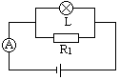
$R_{L}=\frac{U_{L}^{2}}{P_{L}}=\frac{{\text{12}}^{2}}{\text{12}}=\text{12}Ω$ （1分）
∵此时灯L正常发光
∴U＝U_{L}＝12V （1分）
（2）I_{L}＝U/R_{L}＝12V/12Ω＝1A
I₁＝I－I_{L}＝1.2 A－1 A＝0.2A （2分）
R₁＝U/I₁＝12 V /0.2 A＝60Ω

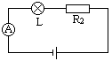
（3）当S闭合，S₁、S₂都断开时，电路如右图
I＇＝U/(R_{L}＋R₂)＝12 V/(12+12)Ω＝0.5A （2分）
P_{L}＇＝I＇²R_{L}＝(0.5 A)²×12Ω＝3W
答：略
说明：上述计算题的解法不是唯一的，其它方法只要正确均可得分。

37. 解：当开关S₁闭合、S₂断开，滑动变阻器接入电路中的电阻为R_{A}时，等效电路如图甲所示；当开关S₁、S₂都闭合，滑动变阻器接入电路中的电阻为R_{B}时，等效电路如图乙所示；
乙
U₂
R₂
U
P_{B}
I₂
R_{B}
R_{A}
R₁
R₂
P₁
U
U₁
I₁
甲
P_{A}

（图1分）

（1）已知： U₁∶U₂=3∶2 R₁∶R₂=2∶1 U₂=2V
由图甲、乙得：U₁=I₁(R₁ + R₂ ) U₂=I₂ R₂
解得：$\frac{I_{1}}{I_{2}}$=$\frac{1}{2}$ , （1分）
U₁=3V （1分）
已知：P₁∶P_{B}=1∶10
$\frac{U_{R_{1}}I_{1}}{(U−U_{2})I_{2}}=\frac{1}{\text{10}}$
解得：U=12V （1分）

（2） U_{A}=U-U₁=12V-3V=9V
I₁=P_{A}/U_{A}=4.5W/9V=0.5A （1分）
R₂=U_{R2}/I₁=(3V-2V)/0.5A=2Ω （1分）
（其他解法正确的，均可相应得分）

